Bloque V
TECNOLOGÍAS APLICADAS AL DESARROLLO DE CAMPAÑAS DE COMUNICACIÓN DIGITAL. Tema 9

@2022 Marta García Sahagún y Florencia Claes
Algunos derechos reservados
Este documento se distribuye bajo la licencia “Atribución-Compartir-Igual 4.0 Internacional” de Creative Commons
Disponible en: https://creativecommons.org/licenses/by-sa/4.0/deed.es
Las imágenes y vídeos pertenecen a sus autores y, salvo que se indique lo contrario, tienen (C).

Tabla de contenido
Tema 9. Sistemas, herramientas, aplicaciones y servicios
- Aplicación de servicios web para el desarrollo de acciones y campañas de comunicación digital
Recomendaciones para elaborar un podcast
Recomendaciones para elaborar un streaming
Publicidad en redes sociales

Sistemas, herramientas, aplicaciones y servicios

Aplicación de servicios web para el desarrollo de acciones y campañas de comunicación digital

Interacciones con el cliente/medios
- Pagados: publicidad y promoción que la empresa contrata.
- Propios: activos que su empresa controla y puede utilizar para promocionar su marca. Por ejemplo: la flota de camiones de Coca-Cola son utilizados por la marca como medios de comunicación.
- Compartidos: áreas que la empresa no controla directamente, pero donde su marca se puede exhibir y promocionar, como el punto de venta. Por ejemplo: el uso de Coca-Cola en los restaurantes McDonalds.
- Ganados: calificaciones, comentarios y medios de interacción social.

Inbound Marketing
- Se basa en que el usuario encuentre a la marca, y no al revés. El usuario es quien nos encuentra, sin buscarle ni interrumpirle en su rutina diaria.
- Intenta conseguir el menor coste de adquisición de usuario.
- Pretende conocer al usuario, darle contenido relevante para este y convertirlo en un lead de calidad.
- Funciona en el medio-largo plazo.
- La clave es el contenido y la identificación de las buyers personas.

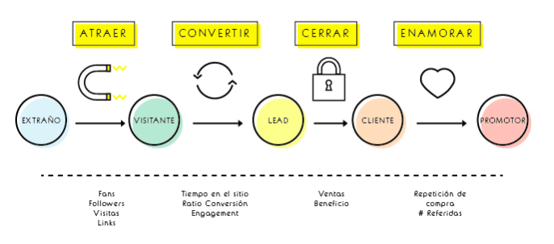

- Herramientas para atraer usuarios:
  - Blogs
  - Redes sociales
- Herramientas para convertir a los usuarios en leads:
  - CTAs (Call to Action)
  - Landing Pages
  - Formularios
  - Thank you pages
- Herramientas para convertir leads en clientes:
- CRM
- Email Marketing
- Lead Nurturing
- Lead Scoring

- Herramientas para convertir a tus clientes en prescriptores:
- Encuestas
- Monitorización en redes
- Comunicación directa para responder dudas

Lead Nurturing
- Creación de relaciones de valor con el objetivo de acompañar al usuario durante todo el proceso de compra.
- Se trata de darle el contenido adecuado en el momento adecuado.
- Para aplicarlo, necesitamos herramientas de marketing automatizadas.
- Ejemplo: Booking rastrea el historial de búsquedas de sus usuarios y les avisa cuando hay algo de su interés vía correo electrónico.

Lead Scoring
- Herramienta que nos permite valorar, de manera cualitativa, el nivel de interés de un lead por nuestros productos/servicios.
- También permite que valoremos nuestro grado de interés por ese potencial cliente.
- Para aplicarlo, necesitamos herramientas de marketing automatizadas.
- De este modo, encontraremos lead fríos y lead calientes (preparado para la compra).

Buyer’s Journey
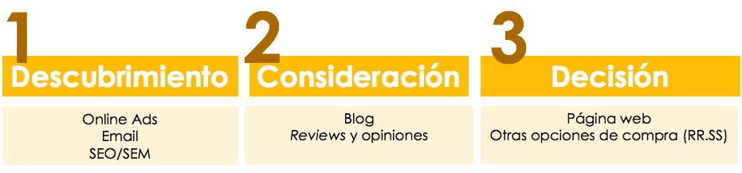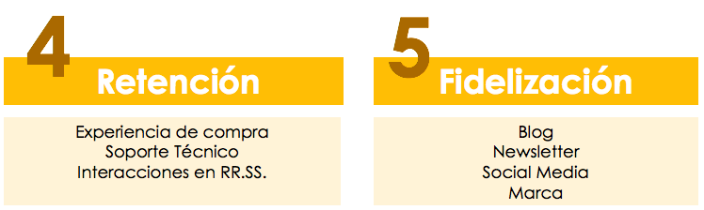

User Experience
Recomendaciones para una correcta experiencia de usuario
  - Utilizar un lenguaje claro y universal
  - Utilizar iconos reconocibles
  - Dar a conocer al usuario dónde se encuentra en todo momento y en qué parte del proceso (si es una compra).
  - El usuario debe sentir que tiene el control (volver atrás, hacia delante, etc.).
  - Utilizar la psicología del color y tipografía clara.
  - Diseño actual, innovador, pero con los pies en la tierra (si la web va lenta, no podemos incluir un diseño parallax).

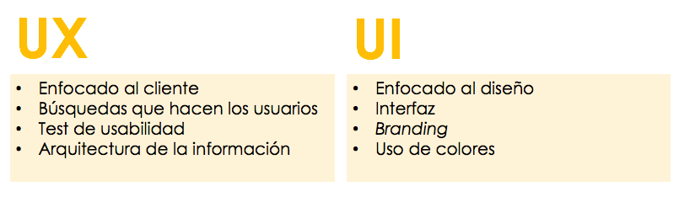

Recomendaciones para elaborar un podcast
¿Qué debemos recordar a la hora de hacer un podcast?

- TRABAJAR BIEN EL CONCEPTO
- ¿La música escogida encaja con lo que voy a contar?
- ¿Existe una progresión buena de ideas en mi podcast?

- Truco: Trabajar muy bien el guion.

- PLANIFICA DESDE EL PRINCIPIO
- ¿Debería subdividir el podcast en partes?
- ¿Metería más músicas, efectos, etc. para ello?

- Truco: Añade esas mejoras desde la elaboración del guion, no al final.

- SELECCIÓN MUSICAL
- ¿Es monótona?
- ¿Utilizo la misma música a lo largo de todo el podcast?

- Truco: Has una prueba previa y ten en cuenta la duración de tu podcast.

- VOLUMEN DE LAS PISTAS
- ¿Debo bajar el volumen de la pista de música para escuchar mejor al locutor/locutores?

- Truco: Si en algún momento bajo o subo el volumen del podcast, el volumen no está bien ajustado.

- INTEGRACIÓN D PISTAS DE AUDIO CON LOCUCIÓN
- ¿Corto de manera abrupta una pista?
- ¿La integración es “suave”? ¿Se percibe en gran medida?

- Truco: Prueba a preguntar a alguien que no haya estado implicado en el proceso.

- RUIDOS DEL ENTORNO
- ¿Estoy en un sitio con buena acústica?
- ¿Me he asegurado de que no existen ruidos externos que puedan afectar en el audio?

- Truco: Efecto de reducción de ruido del Audacity.

- RUIDOS DE LA BOCA
- ¿Escucho mi respiración?
- ¿Escucho los sonidos de mi boca al hablar?

- Trucos:
- Efecto de reducción de ruido del Audacity.
- Colocación del micrófono por encima de la boca (45 grados).
- Beber agua antes y durante la grabación.

- PROYECCIÓN DE LA VOZ
- ¿Estoy “hablando a la corbata”?
- ¿Estoy leyendo?

- Trucos:
- Has pruebas previas.
- Intenta gesticular, como los actores de doblaje.

- REVISIÓN FINAL
- ¿Está todo bien? ¿Puedo mejorar algún aspecto técnico o comunicativo?

- Trucos:
- Corta las pausas largas en postproducción.
- Añade mejoras y efectos.

Recomendaciones para elaborar un streaming
¿Qué debemos recordar a la hora de hacer un streaming?

- PÚBLICO OBJETIVO BIEN DEFINIDO
- ¿A mi público le interesa el tema?
- ¿Estoy utilizando el lenguaje adecuado?
- ¿En mi plataforma se encuentra mi público?

- Truco:
- IAB Spain
- USC Annenberg School of Communication
- Prodigioso volcán

- APROVECHA EL FORMATO
- ¿Qué me ofrece la plataforma?
- ¿Qué ofrezco como programa?
- ¿Aprovecho todas las opciones de la plataforma para mi programa?
- ¿Soy coherente en el uso de estas?

- Truco: Benchmark. Antes de planificar tu programa, echa un vistazo a otros vídeos similares.

- IDEA BIEN COMUNICADA
- ¿Queda clara la idea principal? Quizá nosotros lo tengamos claro, pero el público, no.
- ¿Expongo la idea al comienzo, existe una evolución de esta, y cierro con ella? Recuerda al público de qué estamos hablando
- La identidad corporativa es coherente con mi idea: imágenes, música, título…

- Truco: Hazte todas estas preguntas antes de comenzar a grabar.

- CALIDAD DEL VÍDEO
- ¿Escuchamos a todos los locutores igual de bien? ¿Hay ruidos?
- ¿Se ve adecuadamente?
- ¿Los efectos entran a tiempo y son adecuados?

- Truco:
- Haced una prueba; puede ser que el locutor que emita se le escuche bien, pero no a los otros. Probad con cascos y a editar el sonido.
- Disimuladlos. ¡Estáis en directo!
- Repartid el trabajo del equipo

- CREATIVIDAD DE LA PIEZA
- ¿Cómo aporto valor al vídeo?
- ¿Es más de lo mismo?

- Truco:
- Creatividad a base de contrastes o fusión.
- Aprovecha las opciones que ofrece el formato.

- Además…
- ¿Existen muchas pausas en las que no sucede nada? Pensemos en la exigencia del público que ve directos.
- ¿Aporto algo al público? ¿Cuál es mi punto fuerte? ¿En qué destacará mi vídeo?

- Truco:
- Ensayemos siempre antes de la emisión.
- Pensad en el público: grado de concentración, cultura AV, exigencias…

Publicidad efectiva en redes sociales
Características
- Diseño visual depurado
- Alta calidad
- Contraste de colores
- Producto visible
- Identidad corporativa
- Texto claro y sencillo
- Call to action, siempre
- Segmentación de público, necesaria

Objetivos y métricas
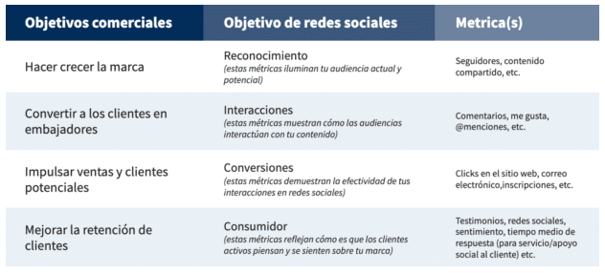
Fuente: 9 plantillas de redes sociales que te ahorrarán horas de trabajo, Hootsuite.

Anuncio con segmentación efectiva

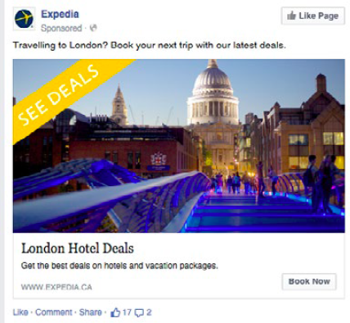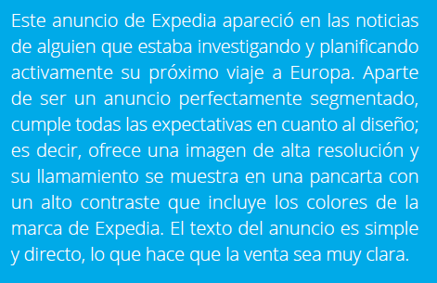
Fuente: Publicidad en las redes sociales, Hootsuite.

Anuncio eficiente
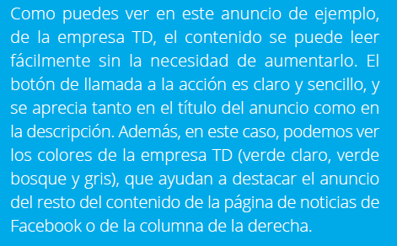
Fuente: Publicidad en las redes sociales, Hootsuite.

Anuncio con vídeo
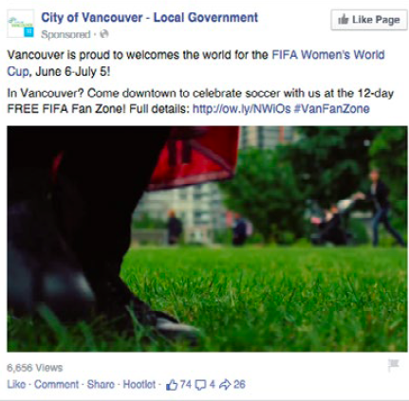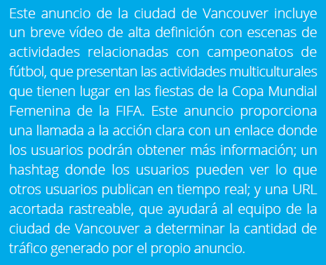
Fuente: Publicidad en las redes sociales, Hootsuite.
Anuncios visuales efectivos
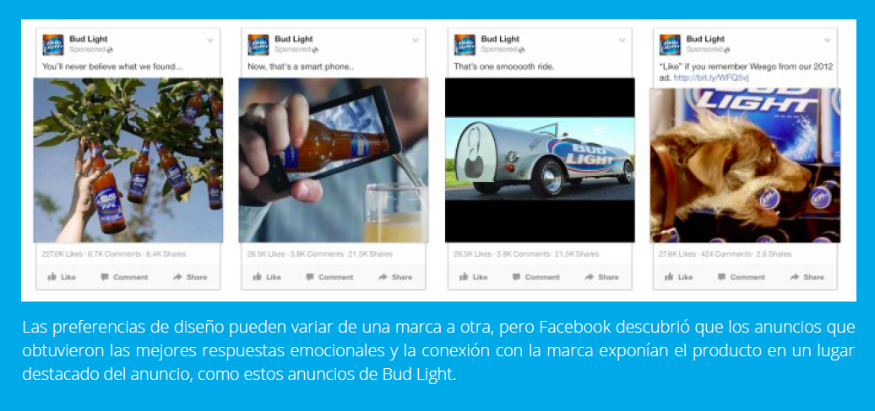
Fuente: Publicidad en las redes sociales, Hootsuite.

Campañas en Facebook
Objetivos de campaña. Generar…
- Conciencia (conocimiento de marca o alcance)
- Consideración (tráfico a la web, participación, visualización de vídeos, generar clientes potenciales o interactuar a través de Facebook Messenger)
- Conversión (aumentar compras o clientes potenciales, ventas por catálogo, tráfico a tiendas físicas).

Anuncios en Facebook
- Anuncios con fotos: mostrar producto o persona utilizando el producto.
- Anuncios con vídeo: los vídeos cortos tienen tasas de finalización altas, pero si la calidad del mensaje es buena, puede durar más.
- Anuncios con historias: ofertas por tiempo limitado. Simplicidad.
- Anuncio con presentación: cuando aún no manejas el vídeo…
- Anuncios de messenger: para reiniciar conversaciones abandonadas.
- Anuncios reproducibles: solo para móviles. Utilizados para la venta de juegos. Siempre acompañados de un botón “juega ahora”, “juega gratis”, etc.
- Anuncios de colección: funcionan bien en anuncios de minoristas y viajes.
- Anuncios por secuencia: guarda un orden determinado para contar tu mensaje con distintas imágenes seguidas.

Anuncios en Instagram
- Anuncios con fotos y vídeo: en la parte superior veremos “patrocinado”. Puede llevar botón de llamada a la acción. Deben tener tu identidad visual.
- Anuncios por secuencia: ninguna imagen fuera de tono. Cuentan una historia.
- Anuncios de colección: marcas minoristas. No tienen título, pero puedes incluir hasta 90 caracteres de texto.
- Anuncios en IGTV: solo para algunas cuentas.
- Anuncios de Historias de Instagram: vídeos de hasta 120 segundos. Agrega elementos interactivos para un mejor rendimiento. Por ejemplo, la prueba A/B.
- Anuncios en la sección “Explorar”: amplía tu audiencia. El anuncio no aparecerá en “Explorar” directamente, pero sí como publicación en el feed.
(Fuente: Hootsuite)

